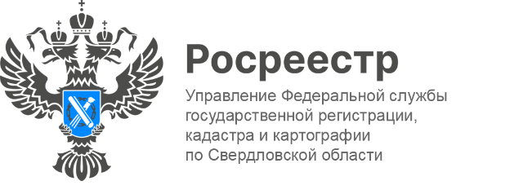

ПРЕСС-РЕЛИЗ
Свердловский Росреестр напоминает о мерах поддержки для защитников Отечества
В преддверии Дня защитника Отечества Свердловский Росреестр выражает глубокую благодарность участникам специальной военной операции и хочет вновь напомнить им и их семьям о доступных мерах поддержки в сфере недвижимости.
Для оперативной помощи и консультаций в Свердловском Росреестре действует специальная горячая линия: 8 (343)375-40-40 , где специалисты помогают решать вопросы, связанные с государственным кадастровым учетом и государственной регистрацией прав на недвижимое имущество. Консультанты готовы предоставить подробные разъяснения о порядке оформления документов, особенностям совершения сделок, а также помочь в сложных ситуациях, возникающих у семей участников СВО.
Росреестр рассматривает в приоритетном порядке документы для осуществления учетно-регистрационных действий в отношении объектов недвижимого имущества физических лиц – участников СВО. Все обращения от данных категорий граждан находятся на особом контроле и обрабатываются в кратчайшие сроки. «В 2025 году Управление Росреестра по Свердловской области отработало 213 заявлений для осуществления учетно-регистрационных действий в отношении объектов участников СВО, что позволило своевременно решить ряд социально-значимых вопросов»,- сообщает руководитель Управления Игорь Цыганаш.
Наследники погибших участников СВО освобождены от уплаты государственной пошлины за государственную регистрацию права собственности при наследовании недвижимого имущества.
ППК «Роскадастр» оказывает помощь участникам СВО при восстановлении правоустанавливающих документов на объекты недвижимости (предоставление сведений Единого государственного реестра недвижимости в виде копий соответствующих документов, документов, находящихся на хранении в государственном фонде данных, полученных в результате проведения землеустройства), оперативно предоставляет сведения из ЕГРН в виде выписок.
«За 2025 год Филиалом отработано более 200 запросов о предоставлении сведений указанной категории граждан», - пояснил директор филиала ППК Роскадастр по Уральскому федеральному округу Рафаэль Лутфуллин.
Для ветеранов боевых действий, к которым в том числе относятся участники СВО, с 01.01.2025 года предусмотрена льгота в размере 50% при оплате за предоставление сведений, содержащихся в Едином государственном реестре недвижимости.
Также участники СВО и члены их семей могут получить комплексную поддержку на официальном сайте МФЦ Свердловской области с помощью сервиса — Меры поддержки участникам СВО и членам их семей. Этот инструмент разработан для оказания поддержки участникам специальной военной операции, а также членам их семей в процессе получения информации о доступных услугах и выплатах.
«Новый модуль подбирает меры поддержки индивидуально под каждую жизненную ситуацию. Достаточно отметить нужные параметры, и система сформирует полный перечень мер, доступных заявителю. Например, укажет на право получить скидку при оплате госпошлины за услуги Росреестра и предоставит список документов для оформления. Готовый результат можно скачать, распечатать или отправить в мессенджер», - рассказала директор ГБУ СО «Многофункциональный центр» Анастасия Зайруллина.
Росреестр продолжит работу по совершенствованию механизмов поддержки, стремясь обеспечить защитникам Отечества и их семьям не только заслуженное уважение, но и реальную практическую помощь в решении жизненно важных вопросов.

Талицкий отдел Управления Росреестра по Свердловской области

